Міністерство освіти і науки України

Національний технічний університет України «Київський політехнічний інститут імені Ігоря Сікорського"

Факультет інформатики та обчислювальної техніки

Кафедра інформатики та програмної інженерії

Звіт

з лабораторної роботи № 1 з дисципліни «Алгоритми та структури даних-1. Основи алгоритмізації»

«Дослідження лінійних алгоритмів»

Варіант 19

Виконав студент Лисенко Андрій Юрійович

Перевірив

**Лабораторна робота 1**

**Дослідження лінійних алгоритмів**

**Мета** – дослідити лінійні програмні специфікації для подання перетворювальних операторів та операторів суперпозиції, набути практичних навичок їх використання під час складання лінійних програмних специфікацій.

**Постановка задачі**

**Обчислити** вартість поїздки на автомобілі на дачу (туди і назад).

Відомо: відстань до дачі (км); кількість бензину, яку споживає автомобіль на 100 км пробігу; ціна одного літра бензину.

**Побудова математичної моделі**

**Нехай** відстань до дачі дорівнює **a км**; кількість бензину, яку споживає автомобіль на 100 км пробігу дорівнює **b/100 л/км**; а ціна одного літра бензину дорівнює **с грн/л**.

**Тоді** вартість поїздки на автомобілі на дачу (туди і назад) дорівнює добутку всіх вище перерахованих змінних, тобто:

**S=2abc/100**

**Псевдокод алгоритму**

**Крок 1 Крок 2**

Початок Початок

Обчислення добутку **S S=2*a*b*c/100**

Кінець Кінець

**Блок схема алгоритму**

**Крок 1 Крок 2**

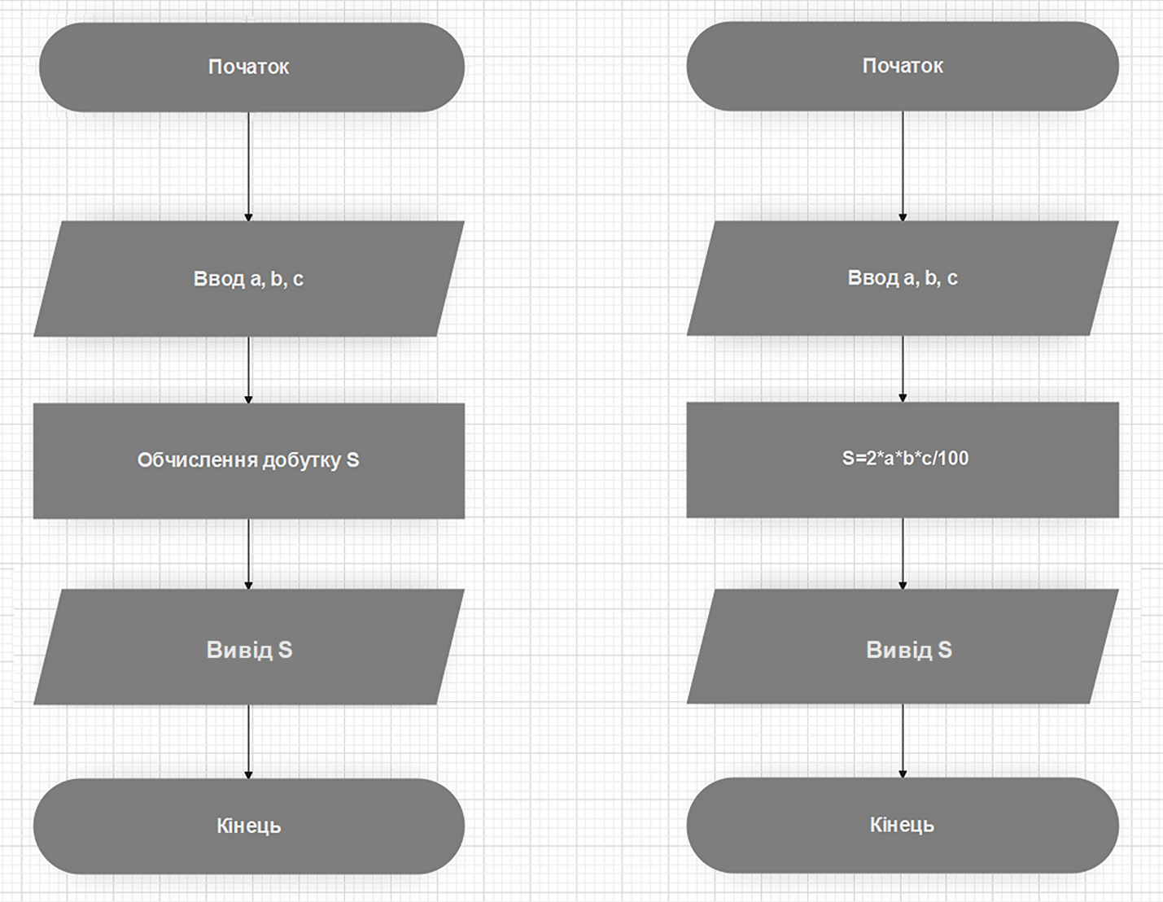

**Випробування алгоритму**

**Нехай a = 1, b = 1, c = 1,** тоді **S = 2 * a * b * c / 100 = 0.02,** що є правильною відповіддю.

**Висновки**

**Досліджуючи** лінійні програмні специфікації для подання перетворювальних операторів та операторів суперпозиції, я набув практичних навичок їх використання під час складання лінійних програмних специфікацій.